Протокол № 2

Заседания общественного совета по вопросам независимой оценки качества оказания услуг муниципальными учреждениями культуры на территории Красноармейского муниципального района.
от 07.11.2016г.

Повестка дня:
- Ознакомление с изменениями в постановлении администрации Красноармейского района «О создании общественного совета по вопросам независимой оценки качества оказания услуг муниципальными учреждениями культуры на территории Красноармейского муниципального района.»
- Выбор оператора для осуществления сбора, обобщения и анализа информации о качестве оказания услуг организациями культуры.
- Определения учреждений культуры в отношении которых будет проводиться независимая оценка качества оказания услуг в ноябре 2016 года.

Присутствовали:
Присяжная Л.Д. – начальник Управления культуры
Клёсова Т.А.
Маслюкова Л.К.
Демидова Л.Н.
Малкова В.Н.
Смирнов А.С.

По первому вопросу выступила начальник Управления культуры Присяжная Л.Д.

По второму вопросу рассмотрели коммерческие предложения операторов по проведению независимой оценки качества оказания услуг муниципальными учреждениями культуры на территории Красноармейского муниципального района.
Оператор | Стоимость проведения работ, руб.
- ООО научно-технический центр «Перспектива» г. Тюмень | 55000
- ООО Институт управления и социального проектирования «Информ проект г. Челябинск» | 133200
- ООО «Витадини» Респ. Бурятия г. Улан-Удэ. | 76200
- ООО «Бизнес-Технологии» г. Челябинск | 84195
- ООО «Ас» г. Москва | 80000
- ИП Нестеров И.В. г. Златоуст | 450000

Постановили: Для проведения независимой оценки качества оказания услуг муниципальными учреждениями культуры на территории Красноармейского муниципального района выбрать оператора ООО научно-технический центр «Перспектива» г. Тюмень с оплатой 55000 руб.

По третьему вопросу определили следующие учреждения культуры:
- МБУ «Канашевская СЦКС»
- МКУК «Лазурненская СЦКС»
- МКУ «Мирненский СДК»
- МКУК «Петровская СЦКС»
- МУ «ДК Красноармейского МР»
- МУ «ЦБС Красноармейского МР»
- МУ «» Красноармейский краеведческий музей им. В.К. Егорова.»
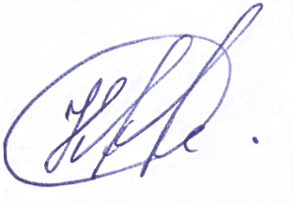

Председатель: Т.А. Клёсова

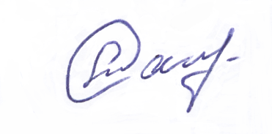

Секретарь: Л.К. Маслюкова

